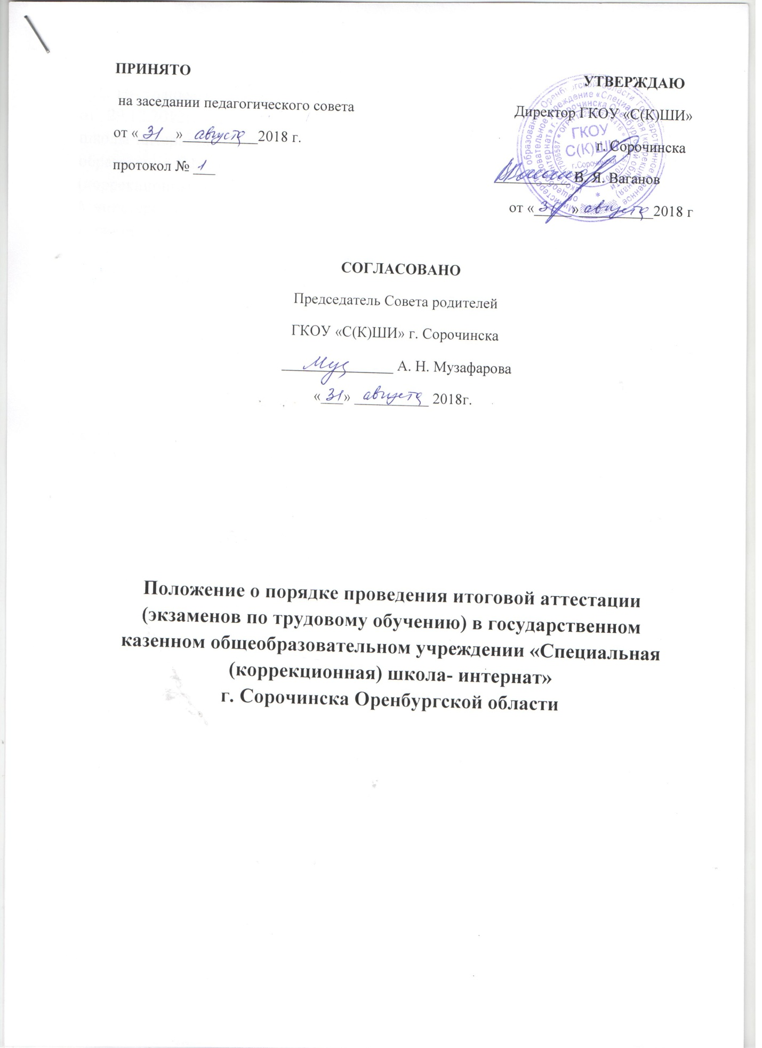

1.Общие положения.
1.1. Настоящее положение разработано в соответствии с Федеральным законом от 29.12.2012г. №273 «Об образовании в Российской Федерации», Уставом школы-интерната, Письмом Министерства общего и профессионального образования РФ от 04.09.1997г. № 48 «О специфике деятельности специальных (коррекционных) образовательных учреждений 1-8 видов», Письмом Министерства образования РФ от 14.03.2001г. № 29/1448-6 «Рекомендации о порядке проведения экзаменов по трудовому обучению выпускников специальных (коррекционных) образовательных учреждений 8 вида».
1.2. Данное Положение регулирует порядок проведения итоговой аттестации в форме экзаменов по трудовому обучению выпускников 9-х классов в государственном казенном общеобразовательном учреждении «Специальная (коррекционная) школа- интернат» г. Сорочинска Оренбургской области.
1.3. Для проведения итоговой аттестации выпускников школой создается экзаменационная комиссия, утверждаемая приказом директора школы.
1.4. Дополнительные сроки проведения итоговой аттестации для выпускников, пропустивших аттестацию по уважительным причинам, устанавливаются общеобразовательной организацией самостоятельно.

2. Организация итоговой аттестации выпускников

2.1. На экзамене по трудовому обучению проверяются соответствие знаний выпускников требованиям программ, глубина и прочность полученных знаний, умение их применять в практической деятельности.
2.2. Экзамен по трудовому обучению выпускников IX класса проводится в форме практической экзаменационной работы и устных ответов по билетам. Билеты устного экзамена содержат теоретические вопросы и задания, включающие показ выполнения трудовых приемов.
2.3. В особых случаях, с учётом психофизического развития детей с нарушениями интеллекта, по решению педагогического совета образовательной организации возможна оценка знаний в форме собеседования членов комиссии отдельно с учеником. Задача собеседования в данном случае заключается в том, чтобы выявить не только уровень теоретических знаний, умений и навыков выпускника, его дальнейшие планы, но и определить способность общаться с взрослыми. Собеседование проводится на основе выполненной практической работы. В ходе беседы членами комиссии выявляются умения выпускника рассказать о последовательности выполнения работы, назначении и устройстве инструментов, станков, оборудования и приспособлений, о свойствах материалов, о трудовых операциях и приёмах работы.
2.4. Экзаменационный билет по трудовому обучению состоит из двух теоретических вопросов, которые направлены на выявление знаний экзаменуемых по материаловедению, специальной технологии, а также из практической экзаменационной работы.
2.5.Образовательная организации самостоятельно готовит экзаменационный материал с учётом профиля трудового обучения, организованного в образовательной организации (материал практической экзаменационной работы и экзаменационные билеты). Экзаменационный материал утверждается на педагогическом совете.
2.6. К экзамену по трудовому обучению допускаются выпускники, обучающиеся по данному профилю труда не менее двух лет.
2.7. Экзамен по трудовому обучению проводит экзаменационная комиссия в составе: председателя, заместителя председателя, членов комиссии.
2.8. Состав экзаменационной комиссии и дата проведения экзамена утверждаются приказом по образовательной организации.
2.9. Экзамены проводятся после окончания учебных занятий.
Расписание проведения выпускных экзаменов доводится до сведения учителей, обучающихся и их родителей (законных представителей) не менее, чем за 10 дней до начала экзаменов.
2.10. Результаты экзамена по трудовому обучению оформляются протоколами.
2.11. Протокол оценки учебно-трудовой деятельности за период обучения - 5 лет.
2.12. Иностранные граждане, обучающиеся в организации, лица без гражданства, беженцы и вынужденные переселенцы допускаются к экзамену по трудовому обучению в соответствии с п. 2.6. настоящего Положения.

3. Подготовка к проведению итоговой аттестации выпускников

3.1. Учитель во время подготовки к итоговой аттестации по трудовому обучению:
- проводит повторение теоретической части программы;
- знакомит с содержанием билетов;
- подбирает для представления в экзаменационную комиссию изделия, выполненные обучающимися в течение последнего учебного года;
- подготавливает материал, инструменты, заготовки, приспособления, чертежи для выполнения контрольной экзаменационной работы.
3.2.Экзаменуемые выполняют практические контрольные работы (за четверть, учебный год) согласно программным требованиям по данному профилю трудового обучения. Работы хранятся у педагога и предъявляются членам комиссии на экзаменах.
3.3. Учителя трудового обучения знакомят экзаменуемых с содержанием билетов и помогают им составить конспекты ответов. При составлении конспектов возможно использование имеющихся пособий, учебников.

4. Порядок проведения итоговой аттестации выпускников

4.1. На выполнение практической экзаменационной работы отводится 2-3 астрономических часа (с учётом особенностей психофизического развития обучающихся может быть допущен перерыв).
4.2.Задания, включаемые в практическую экзаменационную работу, должны соответствовать программным требованиям.
4.3. Для выполнения практической экзаменационной работы каждый экзаменуемый получает чертёж, рисунок или фотографию объекта, знакомится с образцом-эталоном и техническими требованиями к изделию.
4.4. Заготовки для выполнения изделия, инструменты и все приспособления, необходимые для выполнения практической экзаменационной работы обучающиеся выбирают самостоятельно.
4.5. Члены комиссии анализируют и оценивают процесс выполнения экзаменуемым изделия в ходе практической экзаменационной работы и (или) качество изделия. Оцениваются также другие изделия (не менее 5), выполненные экзаменуемым за период обучения в выпускном классе.
4.6. По окончании выполнения практической экзаменационной работы проводится устный экзамен (собеседование) по профилю (по решению педагогического совета учреждения). На опрос каждого экзаменуемого отводится не менее 30 минут.
Между практической экзаменационной работой и устным экзаменом (собеседованием) может устанавливаться 20-30 минутный перерыв.
4.7.Выпускники, получившие на итоговой аттестации неудовлетворительные отметки, допускаются к повторной аттестации до начала учебного года, в сроки, устанавливаемые государственными органами управления образованием.
4.8. В особых случаях, с учётом психофизического развития детей с нарушениями интеллекта, по решению педагогического совета образовательной организации возможно проведение сначала теоретической части экзамена, а затем практической части экзамена.

5. Оценка результатов итоговой аттестации выпускников

5.1. Итоговая оценка по трудовому обучению выставляется на основании оценок, занесённых в протокол: за год, практическую экзаменационную работу и устный ответ. Решающее значение имеет оценка за практическую экзаменационную работу.
5.2. Итоговая оценка «5» выставляется, если на «5» выполнена практическая экзаменационная работа, на «5» или «4» оценен устный экзаменационный ответ и в оценках за учебные четверти выпускного класса нет «3».
5.3. Итоговая оценка «4» выставляется, если на «4» выполнена практическая экзаменационная работа, на «5» или «4» оценен устный экзаменационный ответ и в оценках занесённых в протокол нет «3».
5.4. Итоговая оценка «4» выставляется, если на «5» выполнена практическая экзаменационная работа, на «3» оценен устный экзаменационный ответ и по итогам учебной четверти в выпускном классе было не более двух «3».
5.5. Итоговая оценка «3» выставляется, если на «3» выполнена практическая экзаменационная работа, на «4» или «3» оценен устный экзаменационный ответ и в оценках занесенных в протокол, нет «2».
5.6. Итоговая оценка «3» выставляется, если на «4» выполнена практическая экзаменационная работа, на «3» оценен устный экзаменационный ответ и по итогам учебных четвертей в выпускном классе было более двух «3».

